logo_home

青牛（北京）技术有限公司 版权所有

**Node-vue项目部署到linux**

版本号：v1.0.0

**版本控制信息**

|  |  |  |  |
| --- | --- | --- | --- |
| **版本号** | **修改时间** | **主要内容** | **作者** |
| V1.0.0 | 2018年08月17日 | Node-vue项目部署到linux | 韩帅兵 |
|  |  |  |  |
|  |  |  |  |
|  |  |  |  |
|  |  |  |  |

**目 录**

1. 文档说明 1

1.1. 功能描述 1

1.2. 阅读对象 1

2. 部署node服务环境 2

2.1. 安装node 2

2.2. 添加全局变量 2

2.3. 安装常用的node包 3

3. node-vue部署 3

3.1. vue项目打包 3

3.2. 项目整合启动 4

# 文档说明

## 功能描述

本文档的目的是提供一个在linux服务器上发布部署一个node-vue项目的学习教程，帮助大家更好更快的部署发布项目。

## 阅读对象

系统设计人员、产品开发人员及测试人员。该人员需要具备一定的网站开发能力，了解JAVASCRIPT开发语言，并对网络通信协议、信息安全等有一定的认识。

参考资料：

<https://segmentfault.com/a/1190000011946193>

http://www.cnblogs.com/yesyes/p/7168449.html

https://segmentfault.com/a/1190000010098126

# 部署node服务环境

## 安装node

由于我们的后台服务是由node.js开发的，所以我们想要让它在服务器上跑起来必须要在服务器上安装node。具体操作如下（我们这里使用源码编译的方式安装下载node）

wget [https://nodejs.org/dist/v6.9.5/**node-v6**.9.5-linux-x64.tar.xz](https://nodejs.org/dist/v6.9.5/node-v6.9.5-linux-x64.tar.xz)

解压文件，解压到你的安装目录

tar xvf **node-v6**.9.5-linux-x64.tar.xz

## 添加全局变量

我们还需要给node添加全局变量，这样我们就可以在任何地方都能使用node命令。

注意，由于linux可能会有很多用户，建议只给自己的用户添加全局变量，这样别的用户也可以不受影响。具体操作如下;

**切换当前工作目录到当前用户根目录**

cd ~

* 1

**查看所有文件，包含隐藏的文件**

ls -a

* 1

**修改用户环境变量文件**

vi .bash\_profile

* 1

输入i 切换到insert模式,找到 PATH变量,在其右边的赋值区追加冒号和/usr/local/src/nodejs/bin 路径（这里的路径是你安装node的路径）。按esc键盘退出输出模式,切换到命令模式输入:wq,保存并退出

PATH=$PATH:<PATH 1>:<PATH 2>:---:/usr/local/src/nodejs/bin

* 1

**立即执行这个更改**

source .bash\_profile

完成后输入node –v和npm –v测试一下，出现版本号即为设置成功。

## 安装常用的node包

因为我们在项目中使用了webpack,vue-cli等包，这里建议安装一下，启动项目需要使用；pm2包，它的好处是启动后不手动停止会一直运行项目。

这里建议使用cnpm安装，npm会很慢。

切换cnpm代码如下：

$ npm install -g cnpm --registry=https://registry.npm.taobao.org

安装包代码：

cnpm i pm2 webpack vue-cli –g

至此，node服务环境已经全部安装完毕。

# node-vue部署

## vue项目打包

我们使用vue-cli开发项目时，一般会对应的使用 npm run dev 启动前端项目，其实这是vue帮我们搭建的一个服务，方便我们开发使用，我们会自己再起一个node服务，里边写我们的后台接口。Vue项目会同一个代理转发的配置解决我们开发时候调用不同服务造成的跨域问题。当项目开发完成后，我们使用 npm run build打包vue前端项目，会生成一个dist文件夹，我们的所有页面和静态资源文件都在其中。

## 项目整合启动

1. 首先我们要把我们打包的前端dist文件夹拿出来放到我们的node服务端中，

具体结构如下：

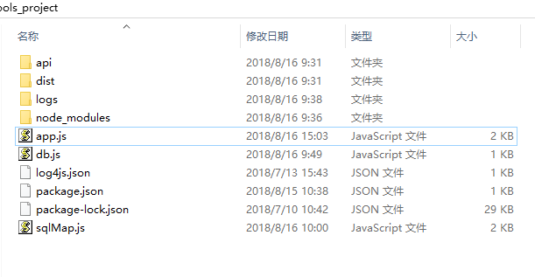

1. 在服务端的启动文件中，添加以下代码，

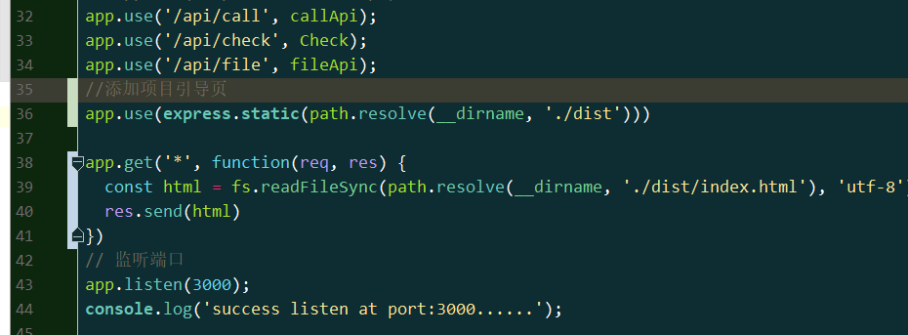

我们把dist中index页面暴漏出去

1. 把整个node服务端通过xshell自带的xftp工具移动到远程服务器上，

**这里需要注意的点是权限问题，我们需要把node服务端文件夹的权限改成当前用户可访问的，这里需要我们切换到root用户进行操作**

给yzadmin 账户赋予某个文件夹使用权限

chown -R yzadmin:yzgrp /usr/local/redis-4.0.6

  命令里面是-R  yzadmin是账户  yzgrp是其对应的组  在root下面给其赋权限

1. 启动服务

这里我们用pm2启动服务

PM2 start app.js

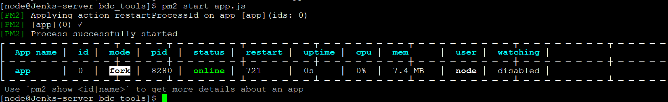

Pm2 show app这里的app是当前进程的名字，显示当前进程的一些详细信息

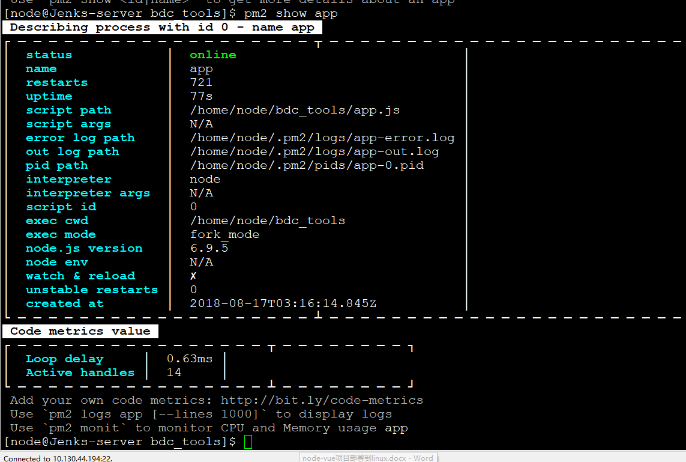

暂停服务

Pm2 stop app

